Федеральное агентство по образованию Российской Федерации

Государственное образовательное учреждение

Высшего профессионального образования

Нижегородский государственный университет им. Н.И. Лобачевского

Институт информационных технологий математики механики

Хеш-таблицы

Отчет по лабораторной работе

Выполнил:

студент ИИТММ гр. 381706-2

Антипин А.С.______________

Проверил:

ассистент каф. МОСТ, ИИТММ

Лебедев И.Г______________.

Нижний Новгород

2019 г.

**Содержание**

1.Введение 3

2.Постановка целей и задач 4

3.Руководство пользователя 5

4.Руководство программиста 7

4.1.Описание структуры программы 7

4.2.Описание структур данных 8

4.3.Описание алгоритмов 9

5.Заключение 11

6.Литература 12

# 1.Введение

Еще одним видом таблиц, алгоритмы которых позволяют быстро вставлять и удалять элементы, являются хеш-таблицы. Они основаны на использовании хеш-функции, которая преобразует ключ элемента таблицы в целочисленное число, которое является индексом элемента в массиве. У хеш-функций есть один существенный недостаток, а именно: при передаче двух, казалось бы, разных ключей в хеш-функцию, она может вернуть одинаковые целочисленные значения. Таким образом встает проблема взаимооднозначности или коллизии, для решения которой приходится придумывать отдельные алгоритмы. Один из таких алгоритмов будет рассмотрен в текущей работе.

# 2.Постановка целей и задач

Целью лабораторной работы является создание структуры хранения типа «Хеш-таблица» и методов работы с ним, таких как:

* Добавление элементов в таблицу;
* Удаление элементов из таблицы;
* Получение доступа к элементу.

Для реализации алгоритмов будет использоваться 3 класса:

* String;
* TElem;
* THashTable.

Классы TElem и THashTable являются шаблонными, и классы String и TElem уже были написаны в одной из предыдущих работ.

Для проверки правильности работы этих классов будут написаны тесты с использованием фреймворка Google Test, а также тестовый образец программы, которая будет использует класс список.

# 3.Руководство пользователя

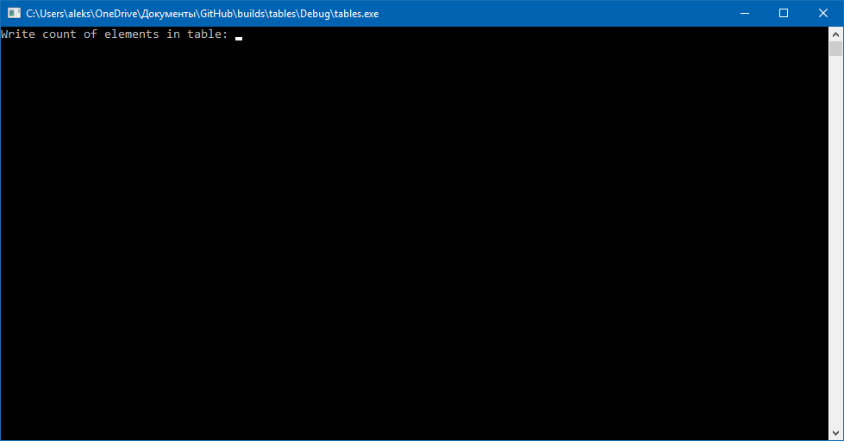 После запуска программы пользователя встречает консольное окно (рис. 1):

рис. 1 (вывод программы тестирования хеш-таблиц для пользователя)

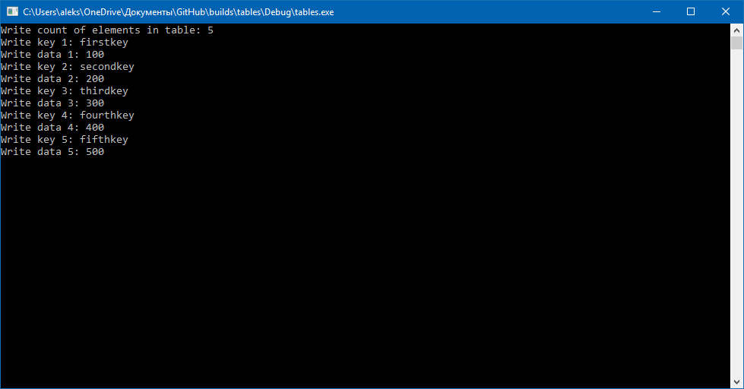в которой сначала от пользователя требуется ввести количество элементов в таблице, а затем заполнить поля этой таблицы (1 поле – ключ, 2 поле – целочисленное число, которое будет хранить эта ячейка) (рис. 2).

рис. 2 (заполнение полей таблицы)

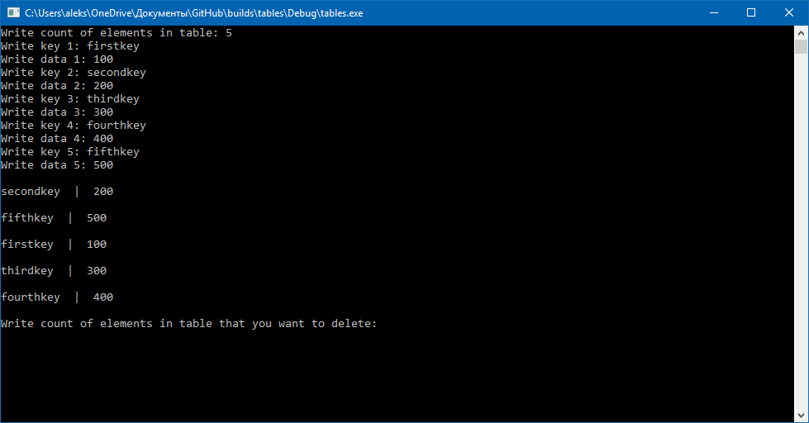Далее полученная таблица будет выведена для пользователя (порядок вывода элементов такой же, как порядок их хранения в памяти) и программа предложит удалить некоторое количество элементов, нужно ввести их количество (рис. 3).

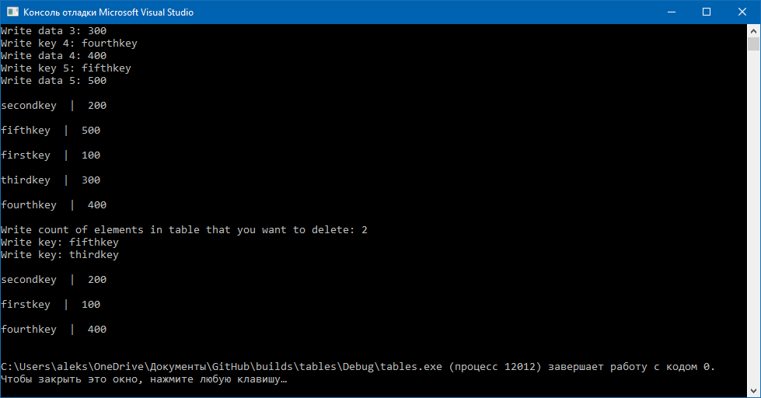В конце программа попроси ввести ключи удаляемых элементов и выведет конечную таблицу (рис. 4).

рис. 4 (ввод ключей и удаление элементов таблицы)

рис. 3 (вывод таблицы на экран и запрос на ввод количества удаляемых элементов)

# 4.Руководство программиста

## 4.1.Описание структуры программы

Хеш-таблица будет реализована как массив элементов таблицы, каждый элемент включает в себя ключ и значение, которое хранит этот элемент:

То есть для реализации алгоритмов будет использовано 3 класса:

* Класс «Строка» (String).
* Класс «Элемент Таблицы» (TElem), который будет использовать класс String.
* Класс «Таблица» (TTable), который использует класс TElem.

Проблема коллизии будет решена с помощью простых чисел, которые будут использованы в качестве размера массива и постоянной переменной, которая будет использована, как шаг для обхода по массиву. Если при использовании, хеш-функция вернула неправильное значение, то к возвращённому значению будет прибавляться постоянная переменная и проверяться ключ текущего элемента, пока не найдется нужный элемент.

А также проект использующий фреймворк Google Test, для проверки правильности работы этих классов и тесовый проект, который будет показываться пользователю.

**Класс String:**

Класс строка реализует функции работы с массивом символов, такие как: сравнение, присвоение, доступ к элементам массива.

**Класс TElem:**

Класс элемент таблицы содержит реализацию работы с элементами. В нем реализованы такие методы, как: сравнение элементов, доступ к ключам и данным.

**Класс THashTable:**

Класс просмотровые таблицы содержит реализацию работы с таблицами. В нем реализованы такие методы, как: положить элемент в таблицу, удалить элемент из таблицы, получить значение по ключу и др.

**Класс gtest:**

Класс gtest реализует тестирование классов String, TElem и THashTable, по средствам фреймворка Google Test. Тесты пишутся для каждого метода классов, каждого ветвления этих методов и для всех возможных исключений этих методов.

**Проект table:**

В данном проекте реализован примет использования таблиц, показанный пользователю.

## 4.2.Описание структур данных

Реализация классов String и TElem не изменилась с предыдущей работы, поэтому их описание пропустим.

**Класс TTable:**

template< class T > - шаблон класса Т

static TElem<T> st – статический пустой элемент таблицы, которым первоначально заполняем таблицу;

TElem<T>* node – указатель на массив элементов таблицы;

int size – текущий размер таблицы;

int count – текущее количество занятых элементов таблицы.

const int m = 2 – шаг для обхода массива.

**Описание методов:**

|  |  |
| --- | --- |
| Метод: | Описание: |
| TElem<T> THashTable<T>::st; | Инициализация статического поля класса |
| THashTable<T>::THashTable(const int _size) | Конструктор таблицы, который принимает максимальное количество элементов этой таблицы. |
| THashTable<T>::THashTable(const THashTable<T>& table) | Конструктор копирования для хеш-таблицы. |
| THashTable<T>::~THashTable() | Деструктор таблицы. |
| int THashTable<T>::GetCount() const | Возвращает текущее количество элементов в таблице. |
| void THashTable<T>::Add (String& key, const T& data) | Метод, который позволяет добавить элемент в таблицу, принимая ключ, который будет иметь этот элемент и само значение элемента. |
| void THashTable<T>::Add (TElem<T>& elem) | Метод, который позволяет добавить элемент в таблицу, принимая ссылку на уже существующий элемент. |
| bool THashTable<T>::Del (String& key) | Метод, который позволяет удалить элемент из таблицы по его ключу. |
| T& THashTable<T>::Search (String& key) | Метод, осуществляющий поиск элемента в таблице по его ключу и возвращает его значение. |
| bool THashTable<T>::IsSimple (const int nomber) | Метод, который проверяет простое ли число, пришедшее ему как параметр. |
| int THashTable<T>::Hash (String& key) | Хеш-функция, которая возвращает целочисленное число по ключу. |
| void THashTable<T>::Expansion (int newsize) | Метод, который позволяет увеличить максимальный размер таблицы. |

## 4.3.Описание алгоритмов

**Подробное описание некоторых методов**

Добавление элемента по значению и ключу:

* Проверка не закончилось ли память в массиве, если да, то выделение дополнительной;
* Применение хеш-функции для вычисления места нового элемента.
  + Если число, которое выдала хеш-функция больше текущего размера таблицы, то ее размер увеличивается;
* Пока не найдется первый свободный элемент в массиве будем прибавлять к числу, которое вернула хеш-функция постоянную для шага;
* Как только найдено первое свободное место, то записываем туда данные и увеличиваем количество элементов в таблице на единицу.

Удаление элемента таблицы по ключу:

* Применяем хеш-функцию для нахождения нужного элемента;
* Если ключ элемента не совпал с параметром, то в цикле проходи по массиву от числа, возвращенного хеш-функцией, с шагом постоянной, прибавляя ее к числу;
* Если элемент не нашли, то возвращаем false;
* Если удалось найти, то ставим вместо него пустой элемент, уменьшаем количество элементов в таблице на единицу и возвращаем true.

# 5.Заключение

В заключении можно сказать, что все поставленные цели и задачи были выполнены, а именно: созданы классы «String», «TElem» и «THashTable» с реализованными методами добавления, удаления и доступа к элементам таблицы, а также написаны к ним тесты, и они успешно пройдены.

# 6.Литература

* Учебные материалы к учебному курсу «Методы программирования» - Гергель В.П.